СОБРАНИЕ ПРЕДСТАВИТЕЛЕЙ
СЕЛЬСКОГО ПОСЕЛЕНИЯ
ФРУНЗЕНСКОЕ
МУНИЦИПАЛЬНОГО РАЙОНА
БОЛЬШЕГЛУШИЦКИЙ
САМАРСКОЙ ОБЛАСТИ
ТРЕТЬЕГО СОЗЫВА
ПРОЕКТ
РЕШЕНИЕ №
от 2019 г.

О внесении изменений в Правила землепользования и застройки
сельского поселения Фрунзенское муниципального района Большеглушицкий Самарской области

В соответствии со статьей 33 Градостроительного кодекса Российской Федерации, пунктом 20 части 1, частью 3 статьи 14 Федерального закона от 6 октября 2003 года № 131-ФЗ «Об общих принципах организации местного самоуправления в Российской Федерации», Собрание представителей сельского поселения Фрунзенское муниципального района Большеглушицкий Самарской области,
РЕШИЛО:
1. Внести изменения в Правила землепользования и застройки сельского поселения Фрунзенское муниципального района Большеглушицкий Самарской области, утвержденные Решением Собрания представителей сельского поселения Фрунзенское муниципального района Большеглушицкий Самарской области от 30.12.2013 № 132 (далее - Правила), Фрунзенские Вести 2013, 30 декабря, № 18(32), Фрунзенские Вести 2015, 09 декабря, № 24(77), Фрунзенские Вести 2016, 18 августа, № 18(96), Фрунзенские Вести 2017, 22 февраля, № 4(111), Фрунзенские Вести 2017, 23 октября, № 22(129), Фрунзенские Вести 2018, 26 октября, №23(160), Фрунзенские Вести 2018, 28 декабря, №30(167), Фрунзенские Вести 2019, 28 марта, №9(176):
1.1. Строку 5 статьи 29 Правил изложить в следующей редакции
«
5. | Минимальная площадь земельного участка для ведения личного подсобного хозяйства, кв.м. | 300 | - | - | - | - | -
».

1.2. Изменить зону «Р2 Зона природного ландшафта» на зону «Ж1 – зону застройки индивидуальными жилыми домами», согласно схеме расположения земельного участка (приложение 1);
1.3. Изменить зону «О2 Зона размещения объектов социального и коммунально-бытового назначения» на зону «Ж1 – зону застройки индивидуальными жилыми домами», согласно схеме расположения земельного участка (приложение 2).
2. Опубликовать настоящее Решение в газете «Фрунзенские Вести» и разместить на официальном сайте сельского поселения Фрунзенское муниципального района Большеглушицкий Самарской области в сети «Интернет» по адресу: adm-frunzenskoe.ru.

3. Настоящее Решение вступает в силу после его официального опубликования.

Председатель Собрания представителей  сельского поселения  Фрунзенское  муниципального района  Большеглушицкий  Самарской области  ________С.Н. Картунов | Глава  сельского поселения  Фрунзенское  муниципального района Большеглушицкий  Самарской области  _______Ю.Н. Пищулин

Приложение 1
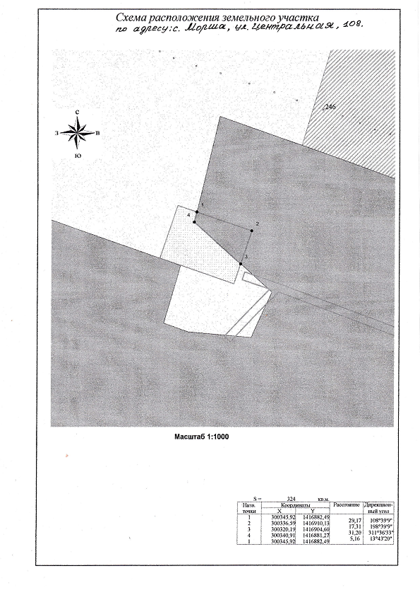

Приложение 2

